Ministerul Educației și Cercetării al Republicii Moldova
Universitatea Tehnică a Moldovei
Facultatea Calculatoare, Informatică și Microelectronică

Raport
la
Lucrarea de laborator Nr. 4
Disciplina: Tehnici de programare
Tema: Bazele limbajului Python și rezolvarea exercițiilor practice
A efectuat: | st. gr. SI-263 Bacalu Silviu-Laurențiu
A verificat: | asistent universitar Patricia Reițman
Chișinău - 2026

SARCINA LUCRĂRII
Scopul lucrării constă în însușirea noțiunilor fundamentale ale limbajului Python prin rezolvarea unor exerciții interactive. Au fost urmărite sintaxa de bază, tipurile de date, citirea și afișarea informației, operatorii, colecțiile, instrucțiunile de control, funcțiile, clasele, modulele și prelucrarea datelor structurate.
- utilizarea funcției print() și înțelegerea rezultatului afișat de program;
- declararea variabilelor de tip întreg, real, șir de caractere și boolean;
- efectuarea calculelor cu operatori aritmetici și citirea datelor prin input();
- prelucrarea listelor, dicționarelor, mulțimilor și șirurilor de caractere;
- aplicarea condițiilor, buclelor, funcțiilor, expresiilor lambda și claselor;
- folosirea modulelor re și json, a expresiilor regulate și a conversiilor JSON;
- identificarea și corectarea erorilor de sintaxă, tip și apel al funcțiilor.

Tabelul 1.1 - Structura exercițiilor realizate
Grupa de exerciții | Concepte urmărite | Figuri
Ieșire și mesaje | print(), comentarii și formatarea vizuală a rezultatului | 1-5
Variabile și calcule | tipuri de date, operatori, input(), conversii și modulul math | 6-10
Colecții și condiții | liste, șiruri, indexare, formatare, truthiness și bucle | 11-18
Funcții și clase | return, parametri, obiecte și atribute | 19-20
Module și structuri avansate | re, dicționare, lambda, argumente variabile, regex, set și JSON | 21-29
Exerciții suplimentare | input(), split(), map(), int(), yield și șirul Fibonacci | 30-31

Mediul de lucru
Exercițiile au fost rezolvate în mediile interactive Codédex și LearnPython.org. Acestea oferă editor de cod, consolă de execuție și validare automată, ceea ce a permis verificarea imediată a rezultatelor și corectarea încercărilor nereușite.

DESFĂȘURAREA LUCRĂRII
Prima etapă a urmărit executarea instrucțiunilor simple și observarea legăturii dintre codul sursă și ieșirea produsă în consolă.

1. Inițializarea mediului Python
A fost executată prima instrucțiune print('Hi'), confirmând funcționarea editorului și a consolei interactive.
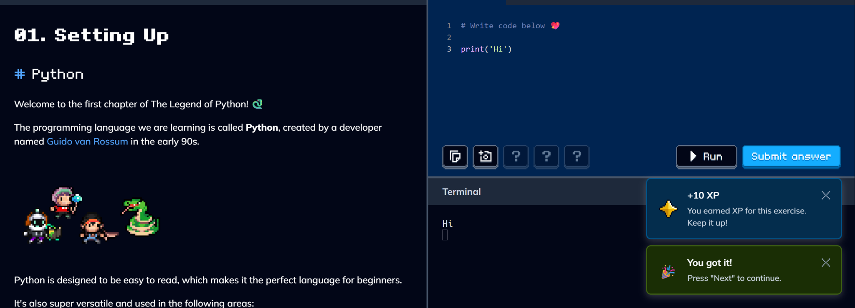
Figura 1.1 - Inițializarea mediului Python

2. Afișarea mesajului Hello World
Funcția print() a fost folosită pentru afișarea unui mesaj. Exercițiul evidențiază noțiunea de ieșire a programului.
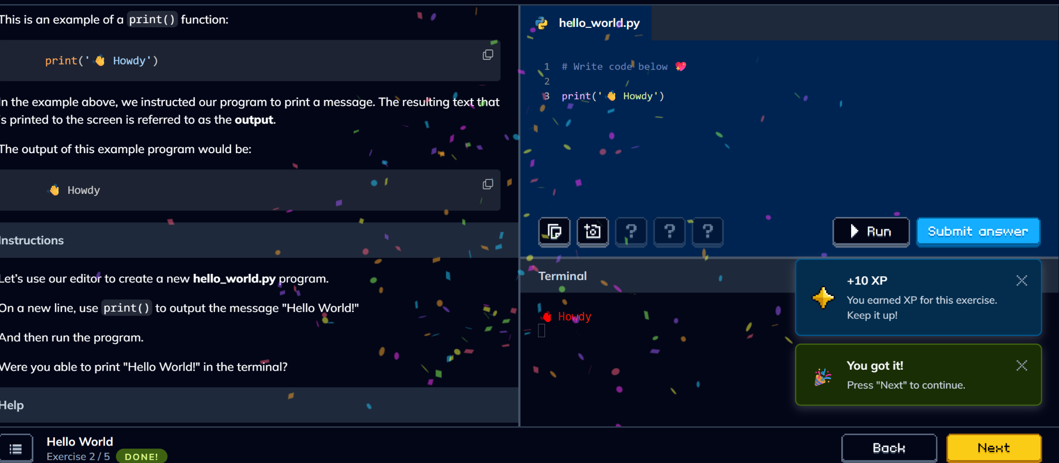
Figura 1.2 - Afișarea mesajului Hello World

3. Construirea unui model numeric
Mai multe apeluri print() au fost așezate pe linii separate pentru a reproduce exact un model numeric cerut.
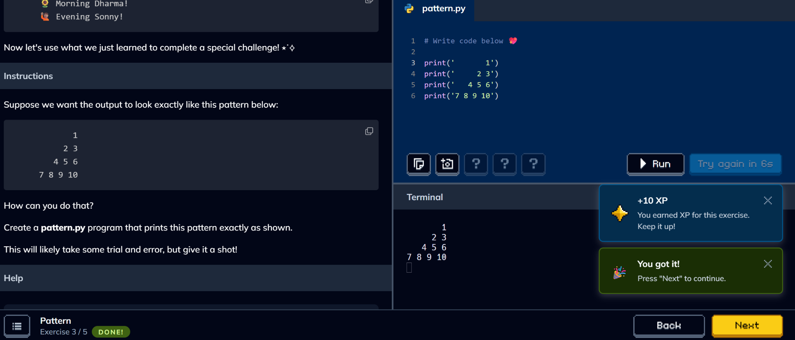
Figura 1.3 - Construirea unui model numeric

4. Afișarea inițialelor cu caractere
Inițialele au fost construite în stil bloc folosind șiruri de caractere și un comentariu descriptiv la începutul programului.
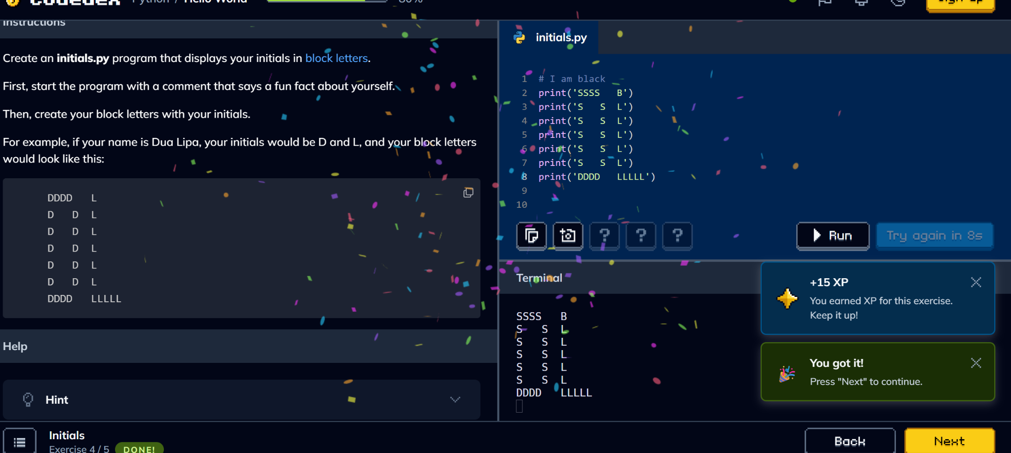
Figura 1.4 - Afișarea inițialelor cu caractere

VARIABILE ȘI TIPURI DE DATE
Exercițiile următoare introduc mesajele multiple, variabilele și principalele tipuri de date utilizate în Python.

5. Mesaj personal compus din mai multe linii
Programul afișează data, starea curentă, obiectivul de învățare, un mesaj pentru viitor și un simbol ales.
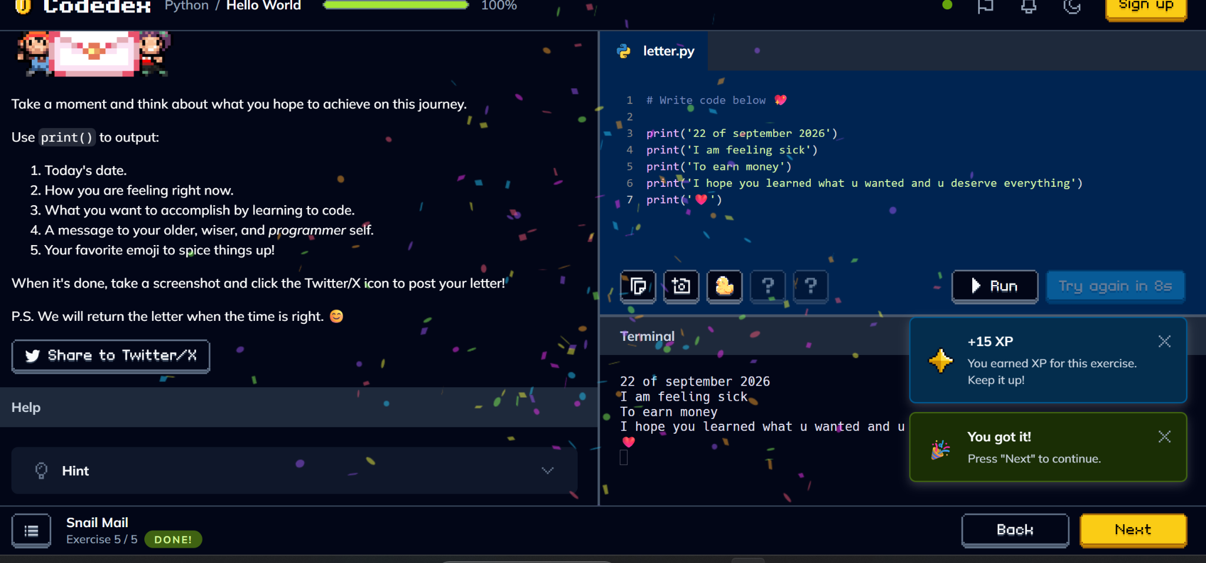
Figura 2.1 - Mesaj personal compus din mai multe linii

6. Crearea variabilelor de tipuri diferite
Au fost declarate valori de tip int, str, float și bool, ilustrând faptul că Python stabilește tipul pe baza valorii atribuite.
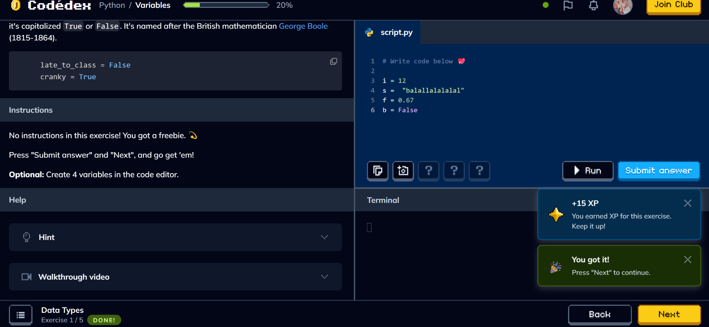
Figura 2.2 - Crearea variabilelor de tipuri diferite

Operatorii aritmetici permit transpunerea directă a formulelor matematice în expresii Python.

7. Conversia temperaturii Fahrenheit în Celsius
Formula (Fahrenheit - 32) / 1.8 a fost implementată cu paranteze pentru a respecta ordinea operațiilor.
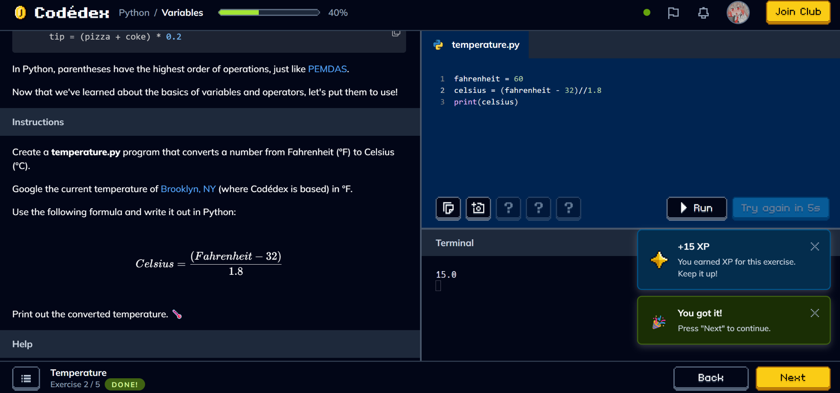
Figura 2.3 - Conversia temperaturii Fahrenheit în Celsius

8. Calculul indicelui de masă corporală
S-a utilizat operatorul de ridicare la putere ** pentru calculul raportului dintre masă și pătratul înălțimii.
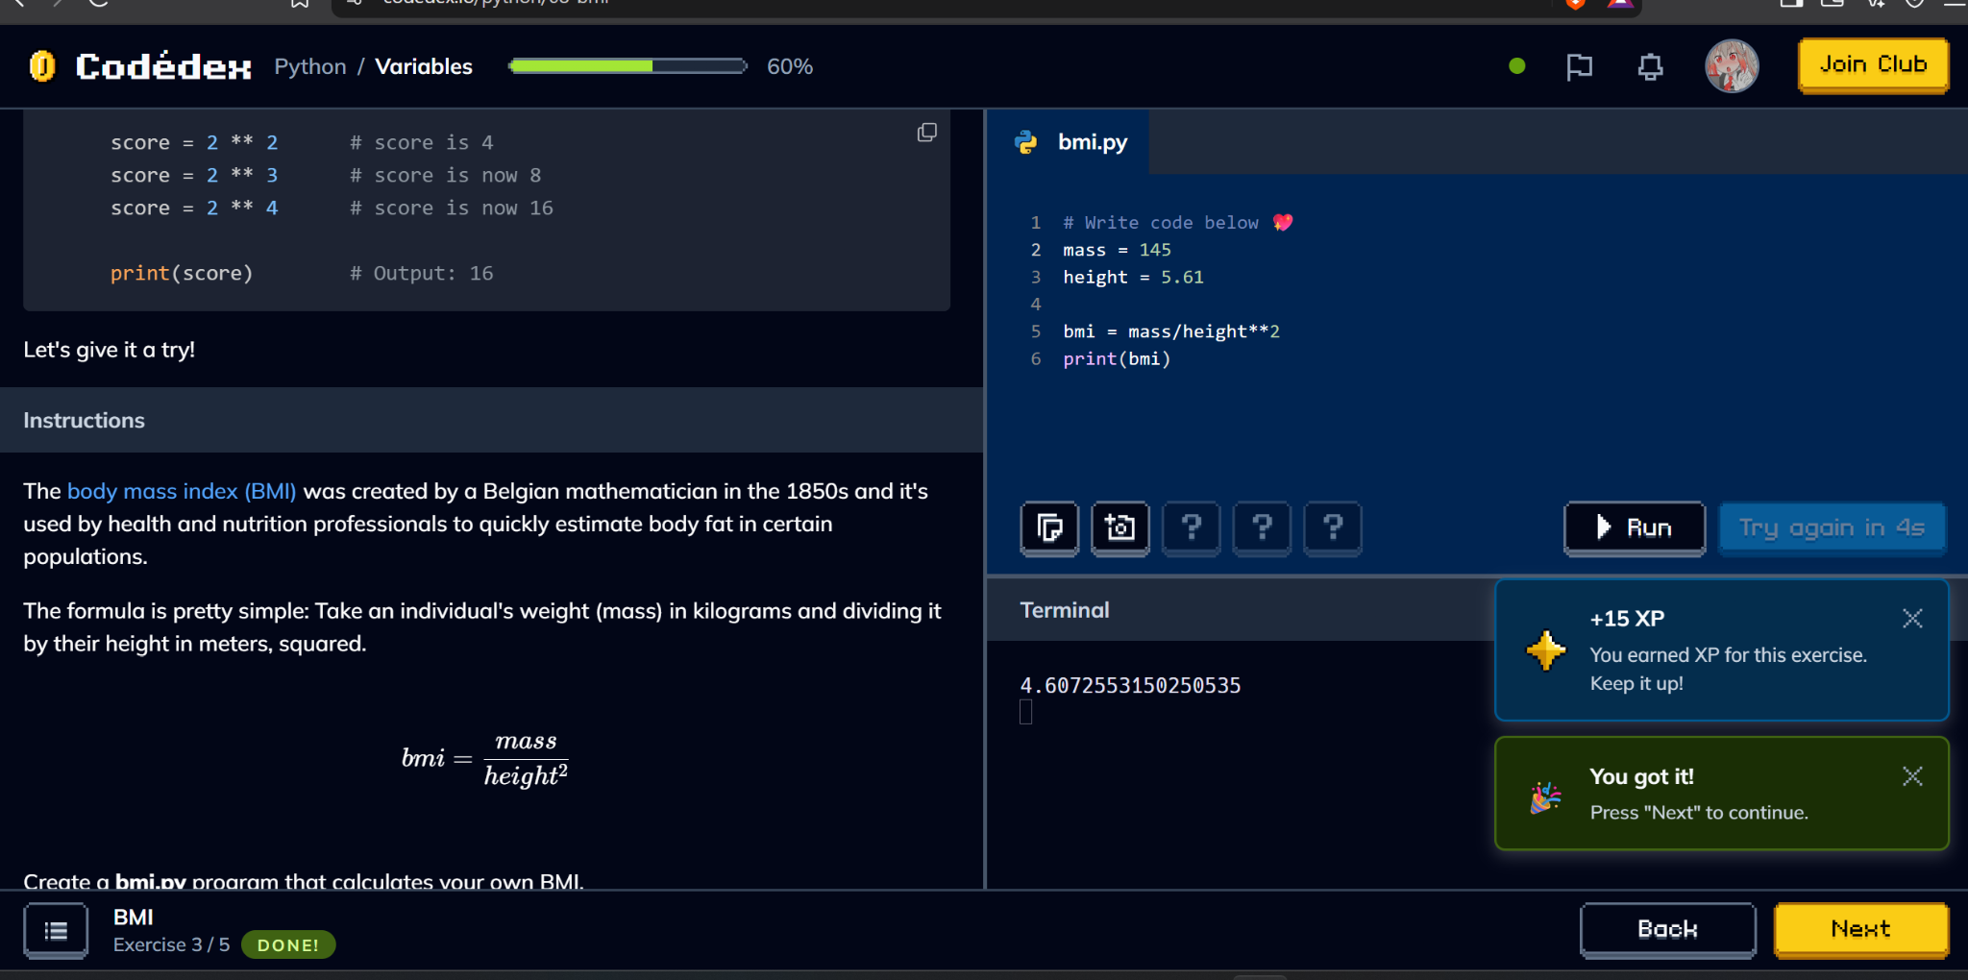
Figura 2.4 - Calculul indicelui de masă corporală

Citirea datelor de la tastatură a fost combinată cu funcții matematice și conversii numerice.

9. Calculul ipotenuzei
Două valori întregi sunt citite prin input(), iar ipotenuza este calculată cu math.sqrt(a**2 + b**2).
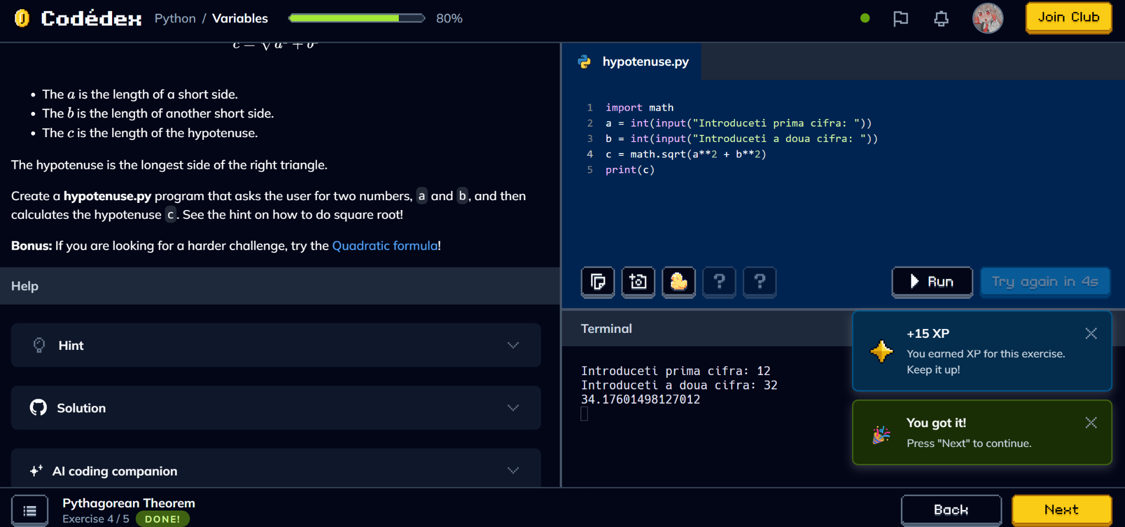
Figura 2.5 - Calculul ipotenuzei

10. Conversia mai multor valute
Valorile introduse de utilizator sunt convertite în numere și combinate într-o expresie aritmetică pentru determinarea totalului.
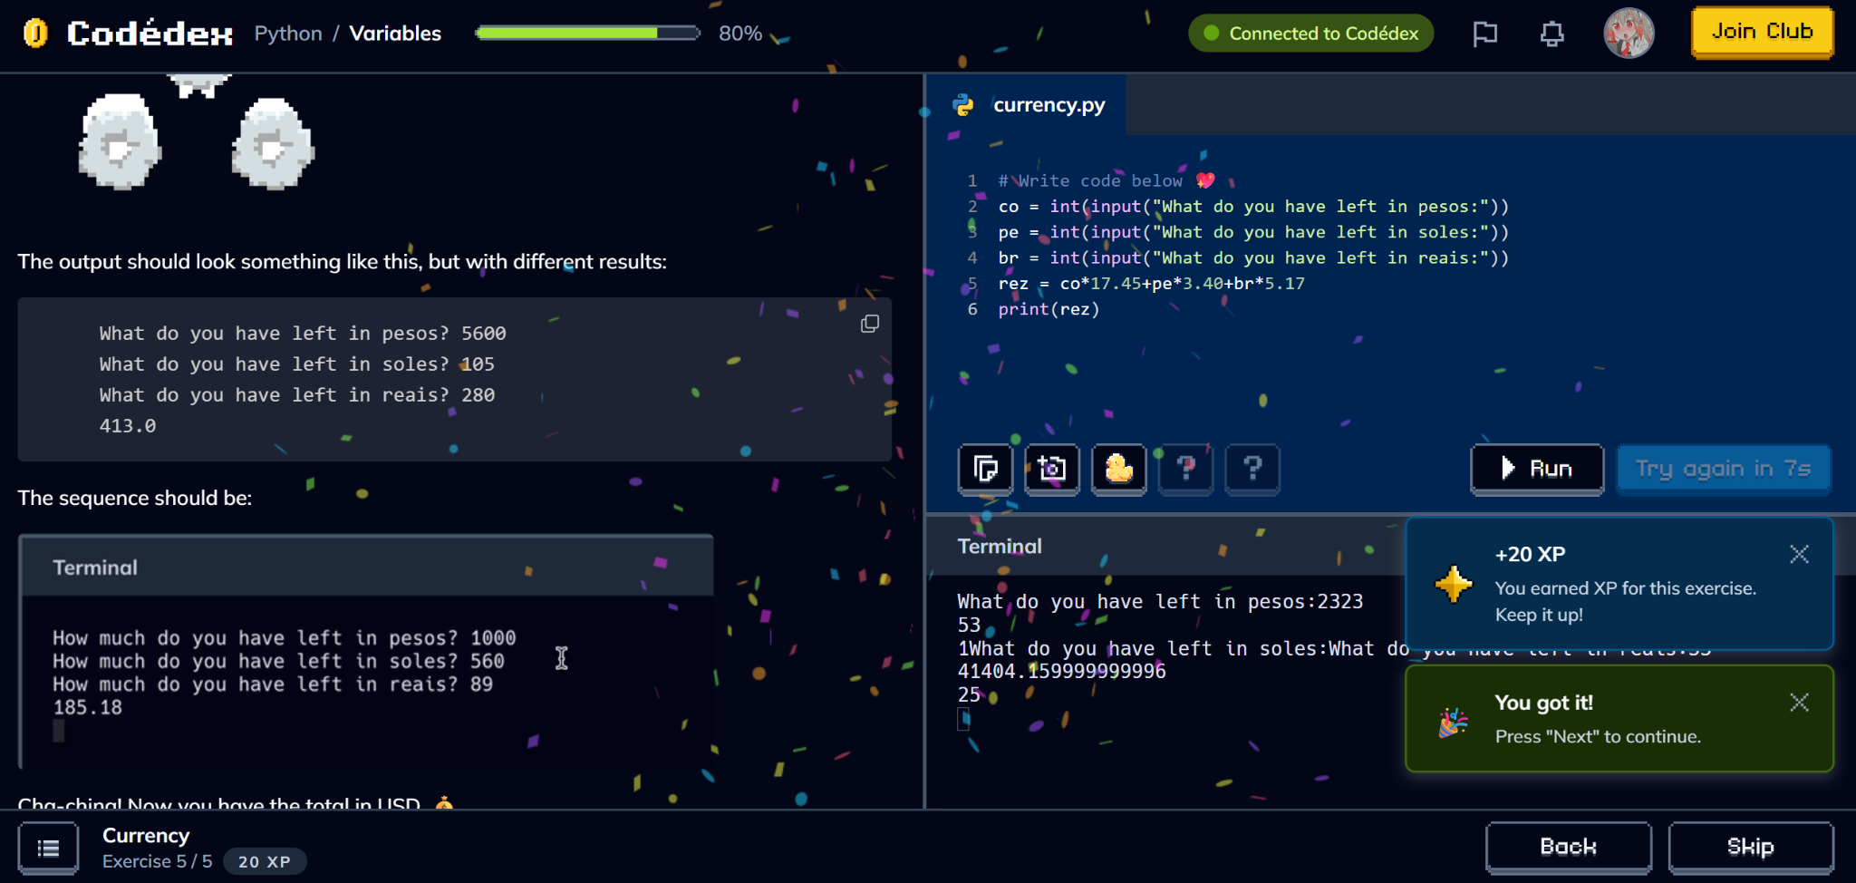
Figura 2.6 - Conversia mai multor valute

SINTAXĂ ȘI STRUCTURI DE DATE
A doua platformă interactivă a consolidat sintaxa de bază și verificarea tipurilor și valorilor.

11. Exercițiul clasic Hello World
Instrucțiunea print('Hello, World!') demonstrează forma minimă a unui program Python cu rezultat vizibil.
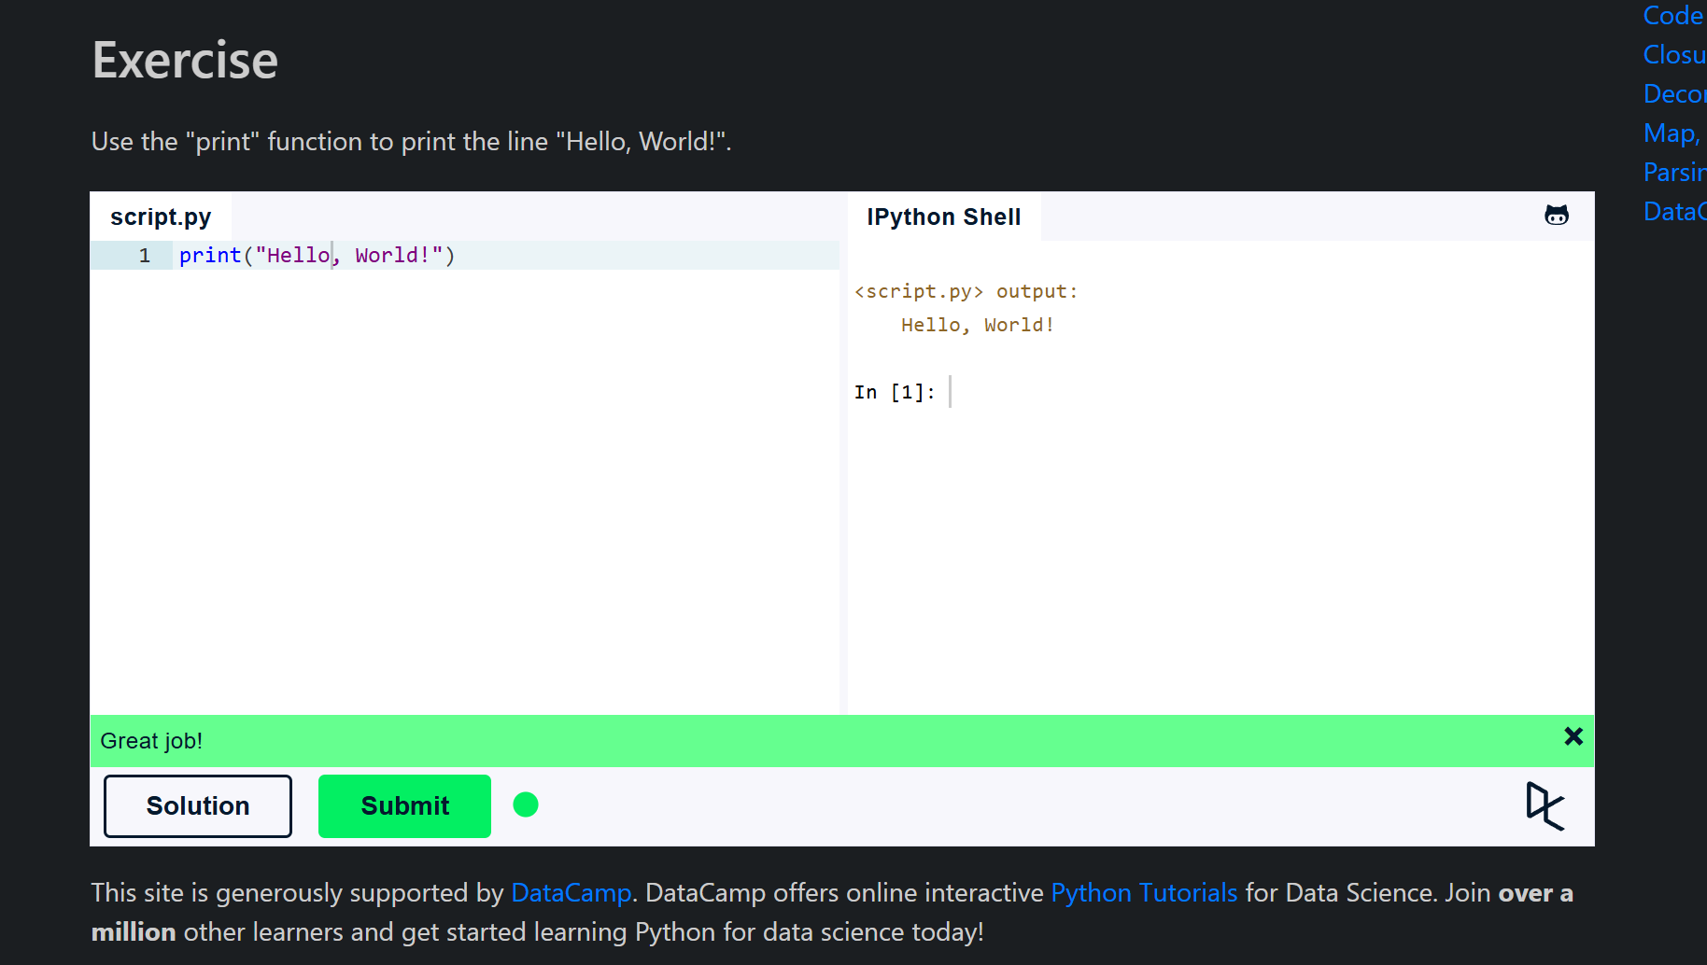
Figura 3.1 - Exercițiul clasic Hello World

12. Șir, număr real și număr întreg
Variabilele mystring, myfloat și myint au fost inițializate și validate prin comparații și funcția isinstance().
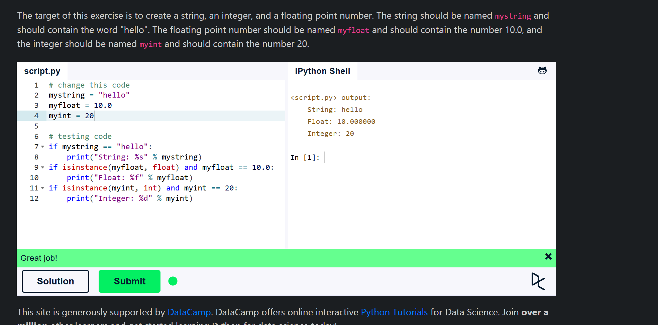
Figura 3.2 - Șir, număr real și număr întreg

Listele permit stocarea mai multor valori într-o ordine determinată și pot fi extinse sau combinate.

13. Adăugarea elementelor în liste
Metoda append() adaugă numere și texte, iar operatorul [] accesează al doilea nume folosind indexul 1.
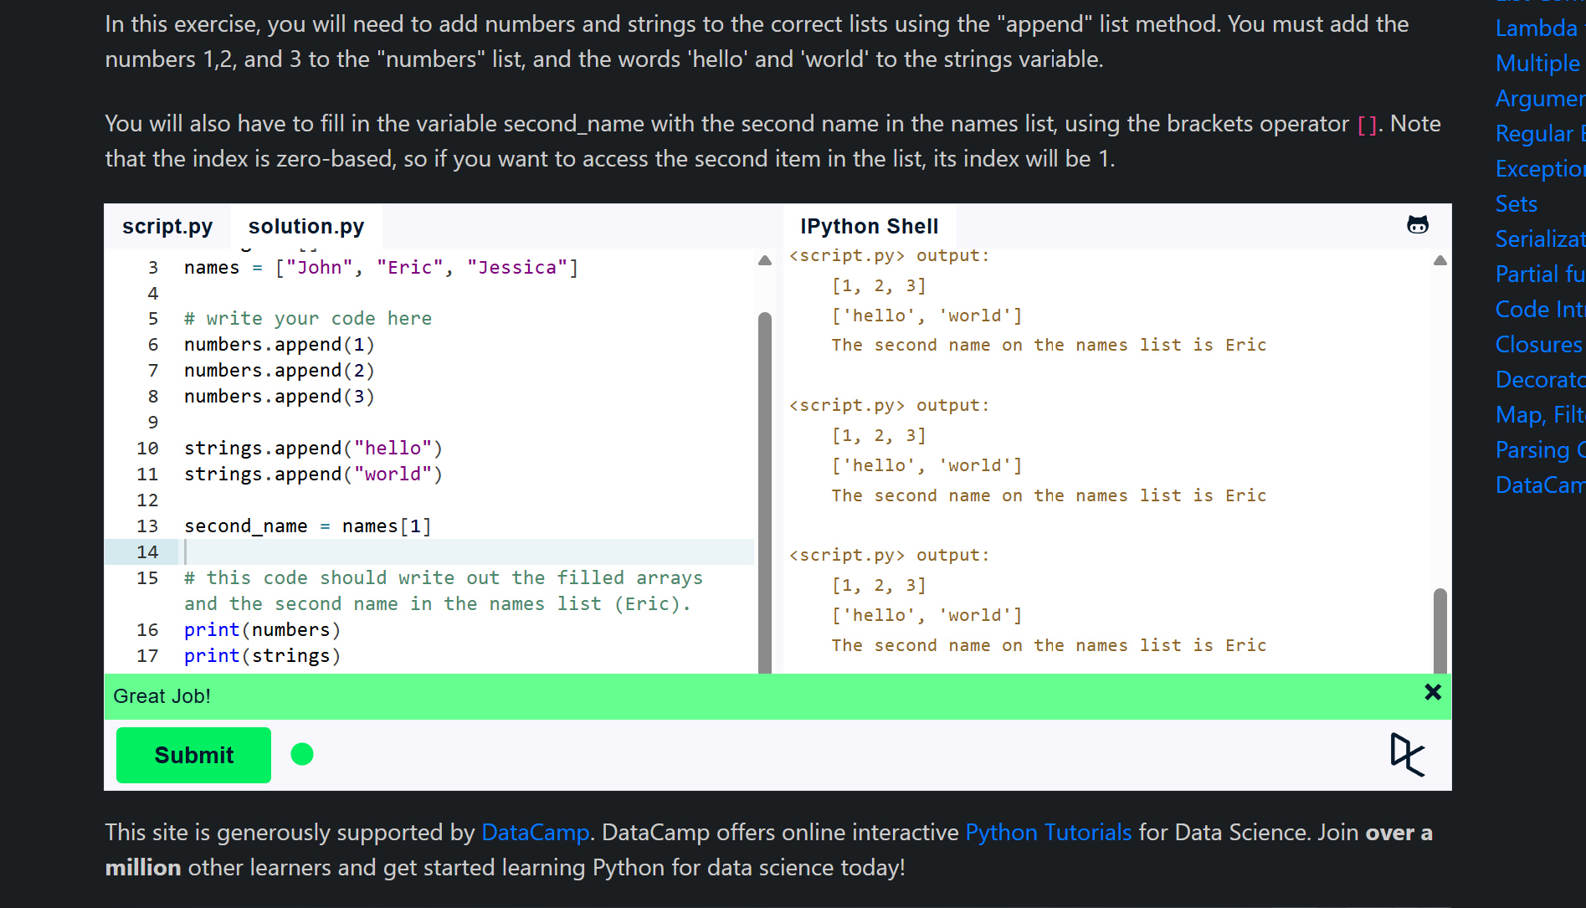
Figura 3.3 - Adăugarea elementelor în liste

14. Multiplicarea și concatenarea listelor
Operatorul * repetă elementele unei liste, iar + unește listele într-o structură mai mare.
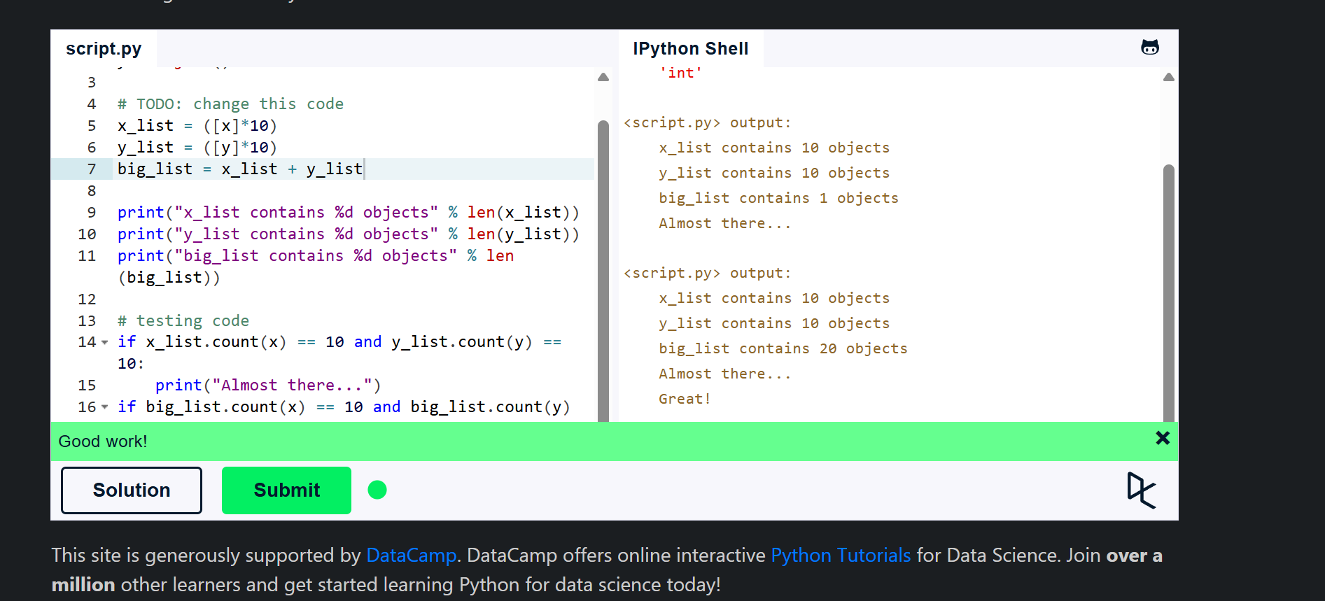
Figura 3.4 - Multiplicarea și concatenarea listelor

Șirurile de caractere pot fi formatate, analizate și secționate prin metode și operatori dedicați.

15. Formatarea șirurilor cu operatorul procent
Un tuplu cu prenume, nume și sold este introdus într-un șablon cu trei specificatori %s; încercările intermediare au evidențiat necesitatea potrivirii argumentelor.
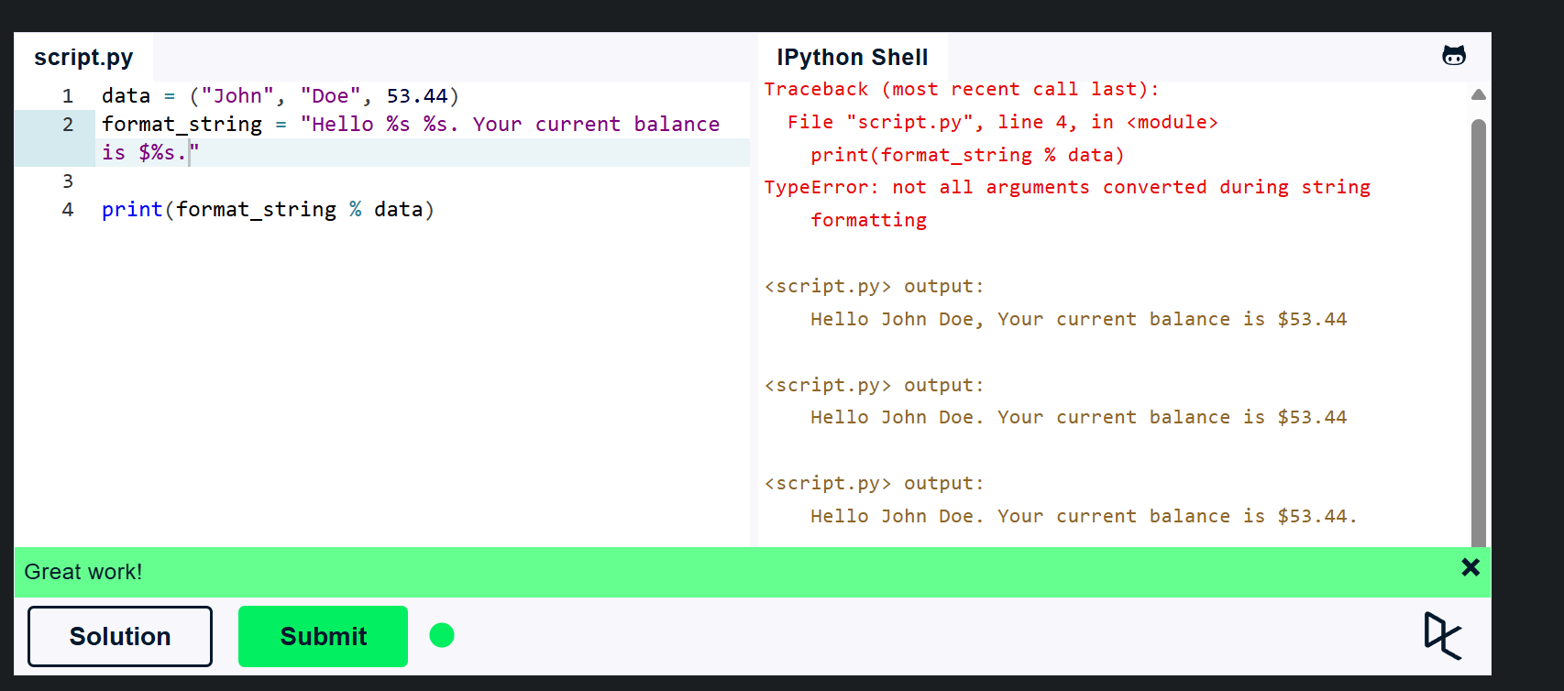
Figura 3.5 - Formatarea șirurilor cu operatorul procent

16. Operații asupra șirurilor
Au fost aplicate len(), index(), count(), slicing, upper(), lower(), startswith(), endswith() și split().
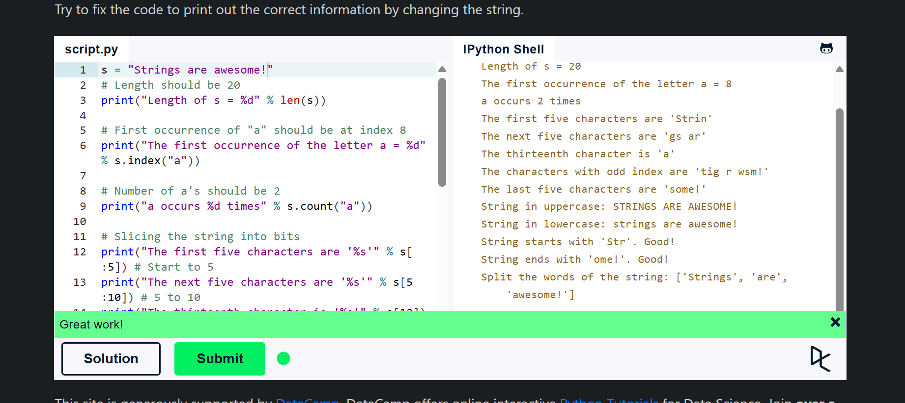
Figura 3.6 - Operații asupra șirurilor

CONTROLUL EXECUȚIEI
Condițiile și buclele stabilesc ce instrucțiuni sunt executate și în ce ordine.

17. Condiții și valori evaluate logic
O listă nevidă este evaluată ca True, iar lungimile listelor sunt comparate pentru ca fiecare instrucțiune if să producă rezultatul cerut.
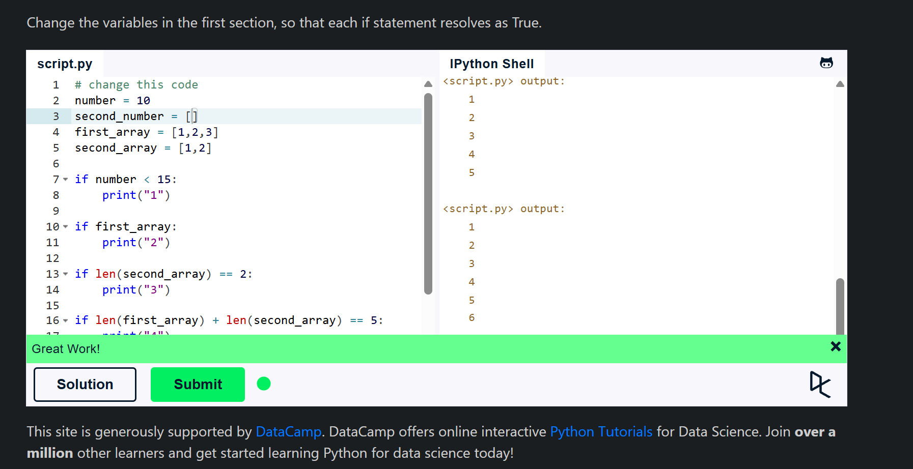
Figura 4.1 - Condiții și valori evaluate logic

18. Parcurgerea numerelor pare până la valoarea 237
Bucla for verifică paritatea prin restul împărțirii la 2 și oprește prelucrarea la întâlnirea valorii 237.
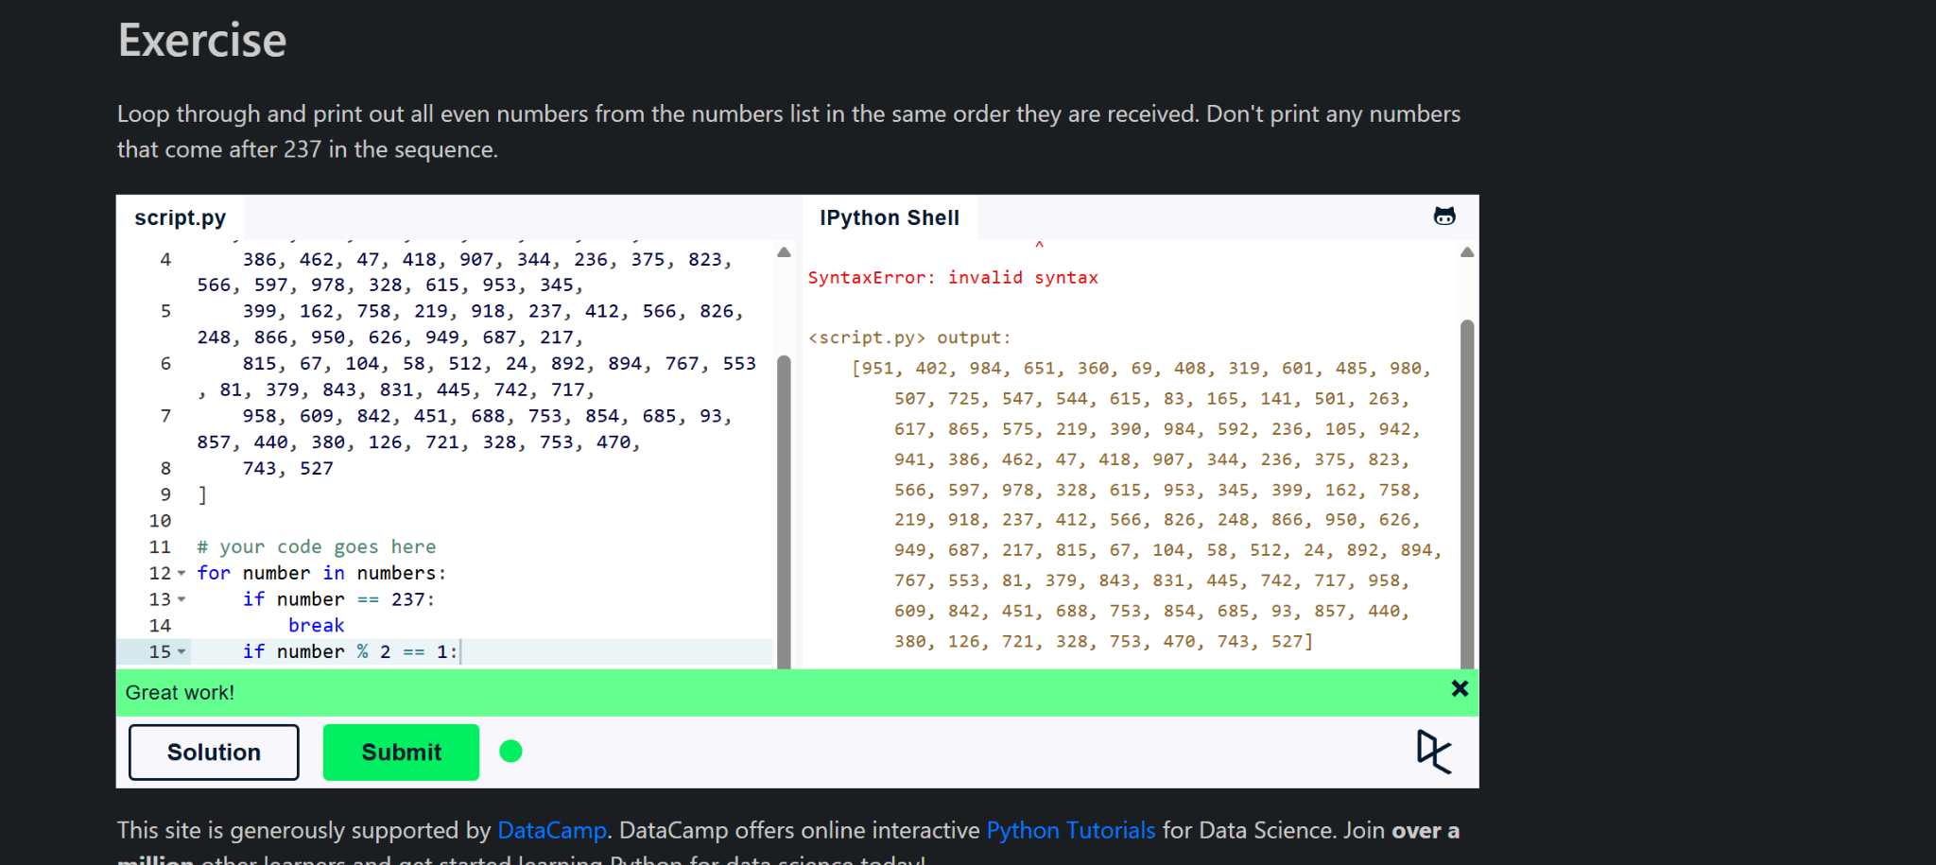
Figura 4.2 - Parcurgerea numerelor pare până la valoarea 237

FUNCȚII ȘI CLASE
Funcțiile grupează instrucțiuni reutilizabile, iar clasele descriu obiecte cu atribute și comportamente.

19. Funcții cu parametri și valori returnate
O funcție returnează lista avantajelor, iar alta primește fiecare avantaj ca argument și construiește o propoziție.
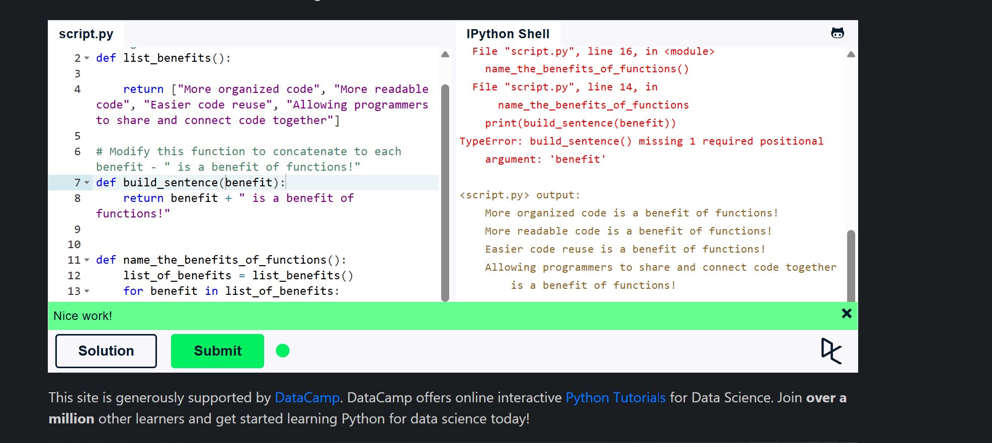
Figura 5.1 - Funcții cu parametri și valori returnate

20. Crearea obiectelor din clasa Vehicle
Au fost instanțiate două vehicule și au fost completate atributele name, kind, color și value.
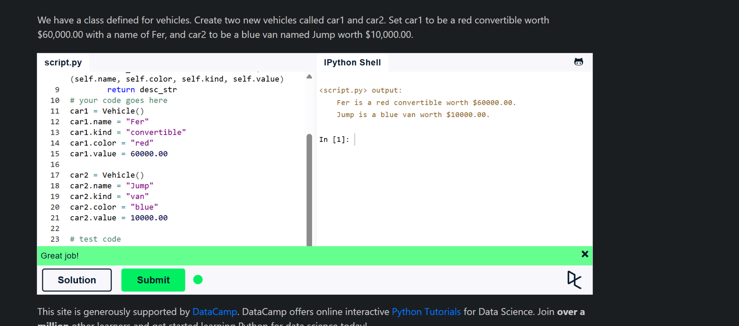
Figura 5.2 - Crearea obiectelor din clasa Vehicle

MODULE ȘI DEPANARE
Modulele extind limbajul, iar mesajele de eroare ajută la localizarea și corectarea problemelor din program.

21. Căutarea funcțiilor din modulul re
dir(re) furnizează membrii modulului, filtrarea păstrează numele care conțin find, iar sorted() ordonează rezultatul alfabetic.
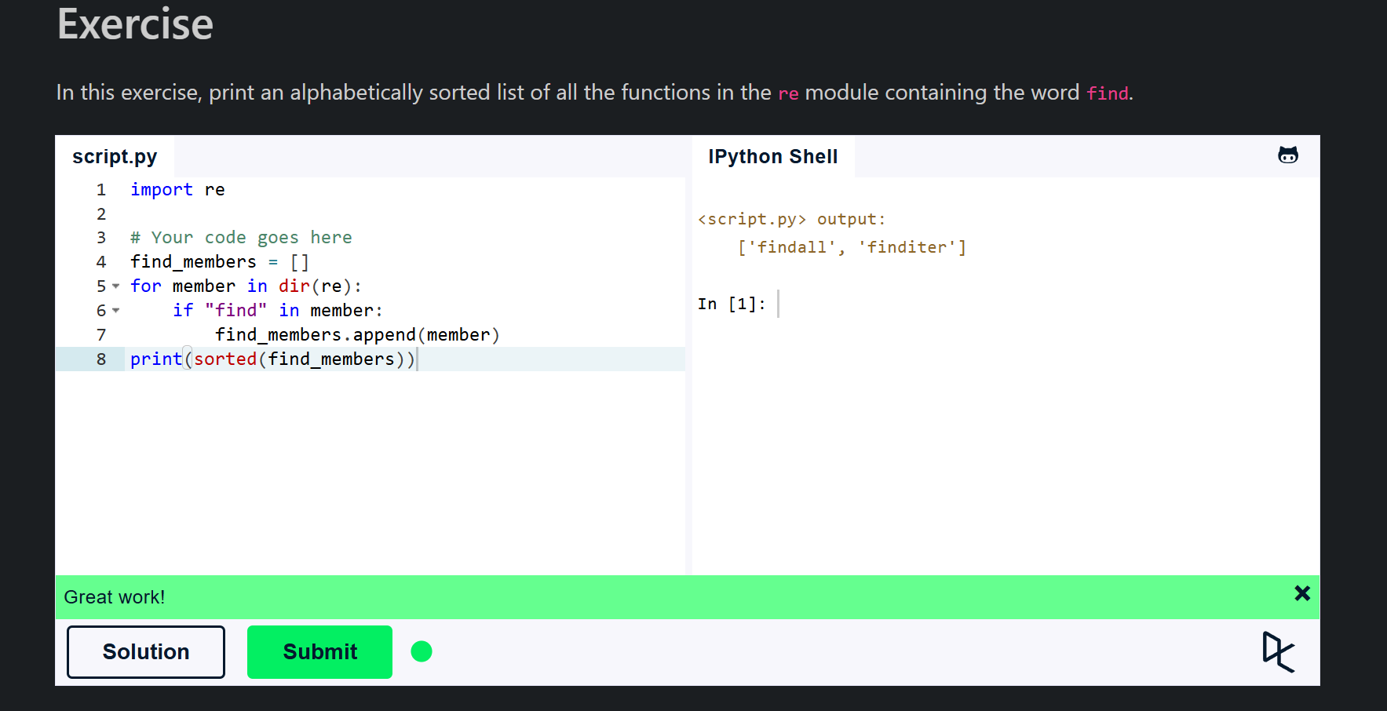
Figura 6.1 - Căutarea funcțiilor din modulul re

22. Încercare intermediară și identificarea erorii
Lipsa semnului : și sortarea variabilei member în locul listei find_members au produs o eroare de sintaxă și o listă de caractere; acestea au fost corectate în soluția finală.
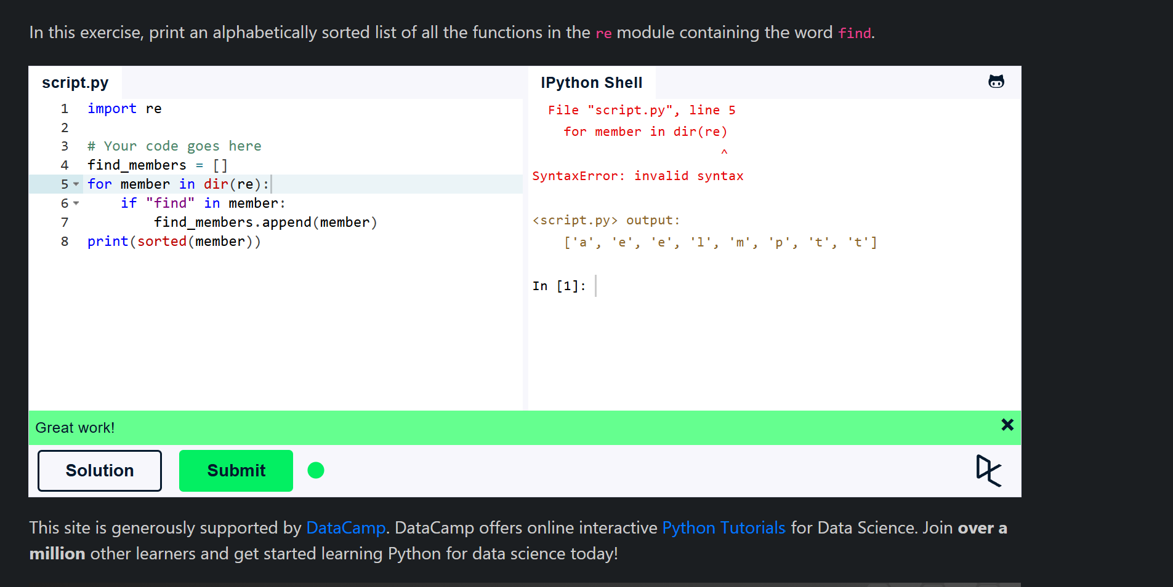
Figura 6.2 - Încercare intermediară și identificarea erorii

Dicționarele și expresiile lambda oferă forme compacte de asociere și calcul.

23. Actualizarea unui dicționar telefonic
Cheia Jake a fost adăugată cu numărul cerut, iar Jill a fost eliminată cu del. Consola păstrează și o încercare anterioară cu eroare de sintaxă.
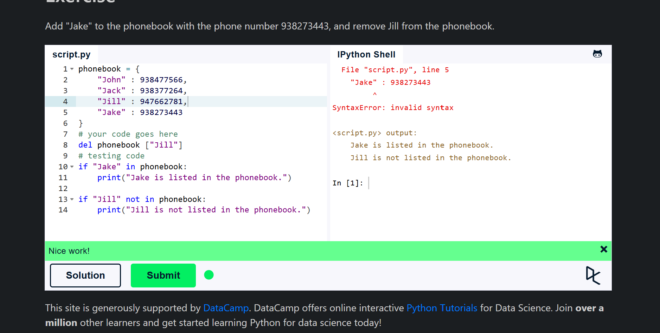
Figura 6.3 - Actualizarea unui dicționar telefonic

24. Verificarea numerelor impare prin lambda
Expresia lambda întoarce True când restul împărțirii la 2 este 1 și este aplicată fiecărui element al listei.
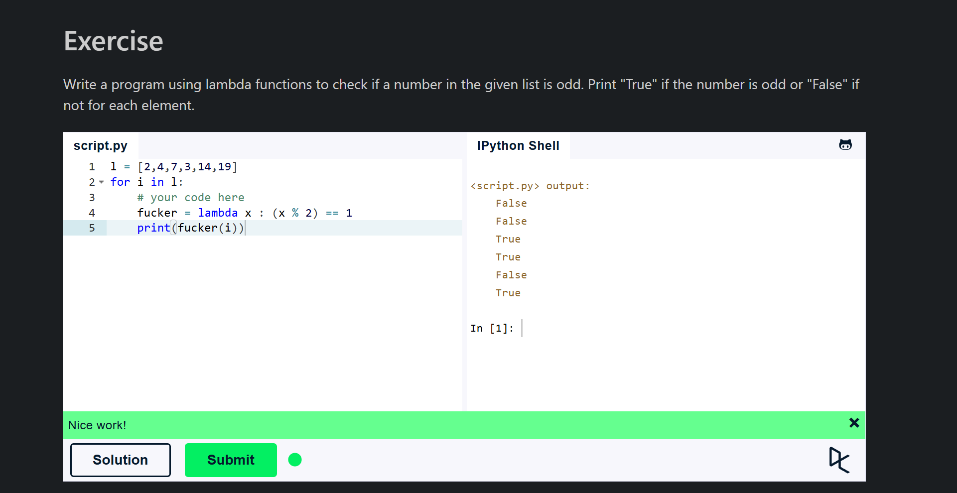
Figura 24 - Verificarea numerelor impare prin lambda

Python acceptă un număr variabil de argumente și oferă expresii regulate pentru validarea textului.

25. Argumente poziționale și denumite variabile
Parametrii *args și **kwargs colectează argumentele suplimentare și permit verificarea numărului sau a cheilor primite.
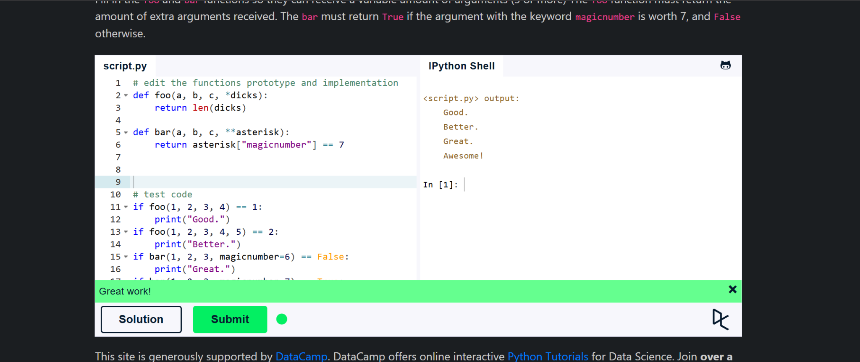
Figura 6.5 - Argumente poziționale și denumite variabile

26. Validarea adreselor de e-mail
Modulul re compilează un șablon și verifică prin re.match() dacă fiecare adresă respectă forma cerută.
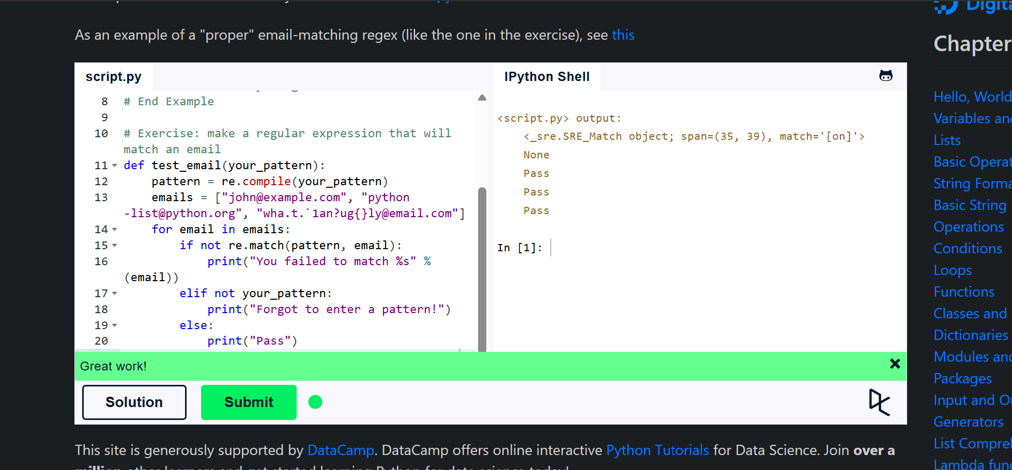
Figura 6.6 - Validarea adreselor de e-mail

Accesul la datele din dicționare și mulțimi necesită alegerea operatorilor potriviți tipului de obiect.

27. Extragerea numelui de familie
Valoarea asociată cheii name este împărțită în cuvinte, iar elementul cu indexul 1 este returnat de funcție.
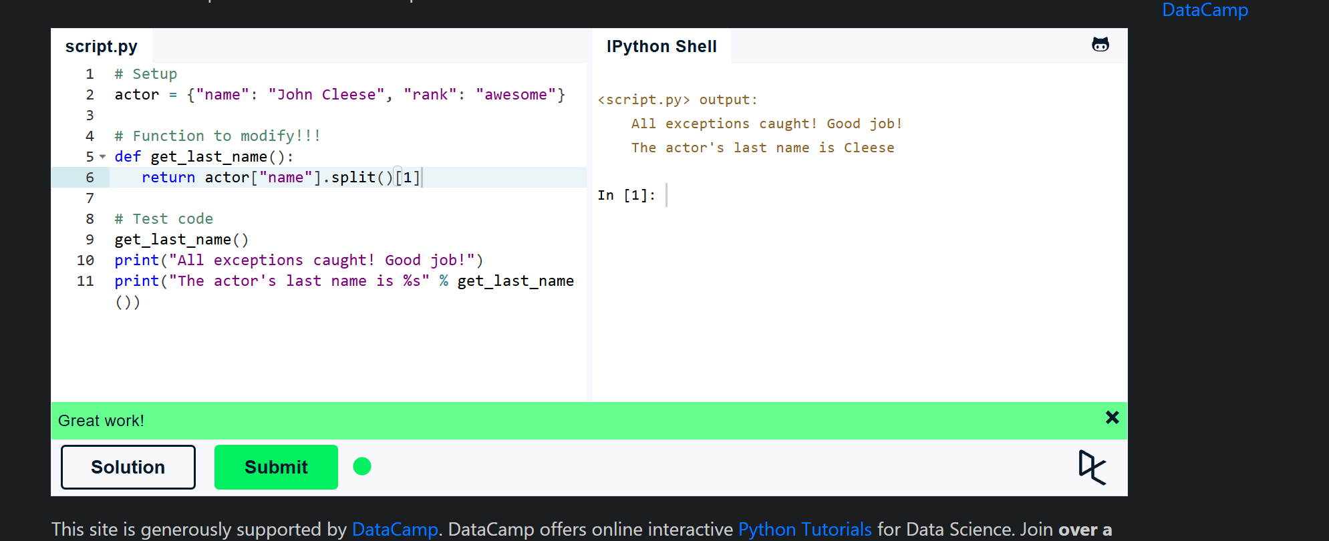
Figura 6.7 - Extragerea numelui de familie

28. Diferența dintre mulțimi
Metoda difference() determină participanții prezenți doar la unul dintre evenimente. Captura prezintă și corectarea utilizării greșite a listelor și a constructorului set.
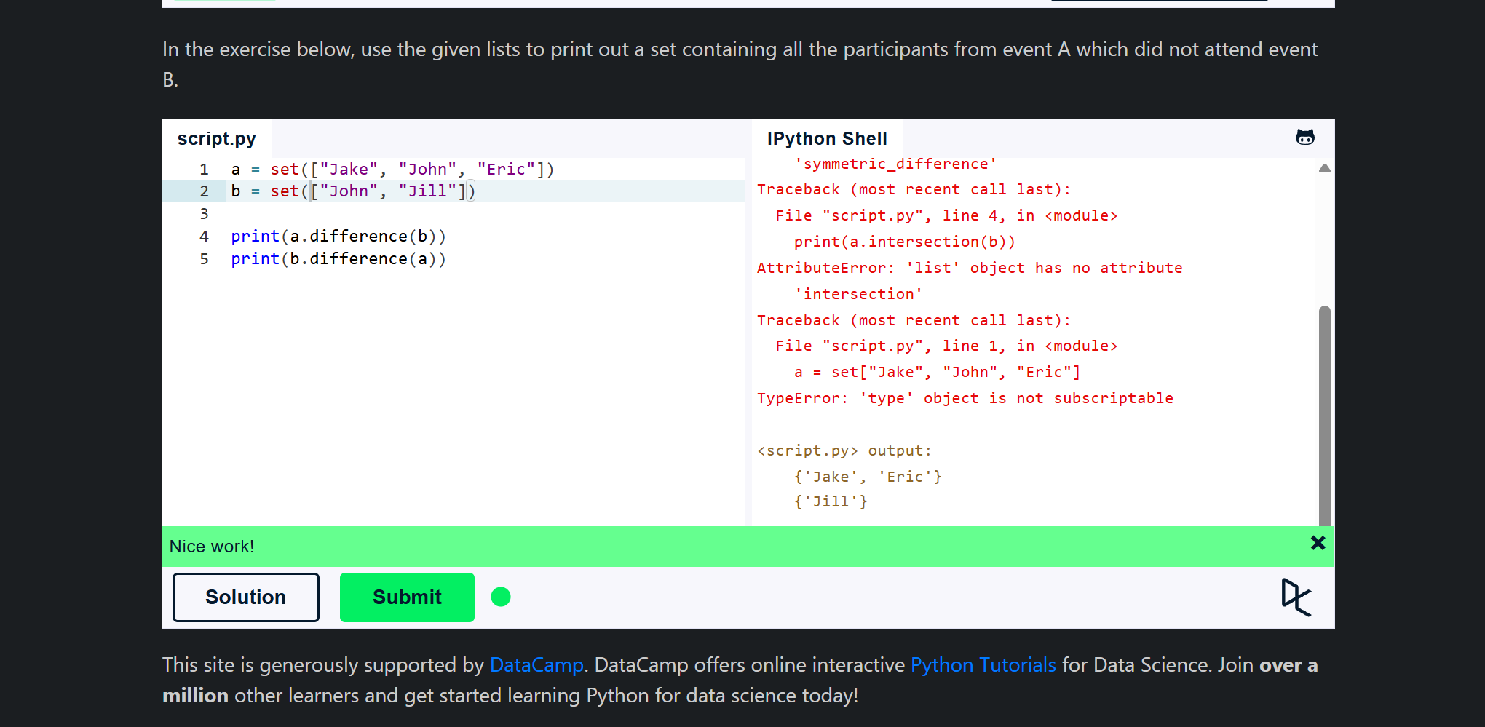
Figura 6.8 - Diferența dintre mulțimi

PRELUCRAREA DATELOR JSON
Exercițiul următor combină un șir JSON cu un dicționar Python și arată transformarea controlată între cele două reprezentări.

29. Adăugarea unei perechi cheie-valoare într-un șir JSON
json.loads() transformă șirul JSON într-un dicționar, noul salariu este adăugat prin indexare, iar json.dumps() produce șirul JSON actualizat.
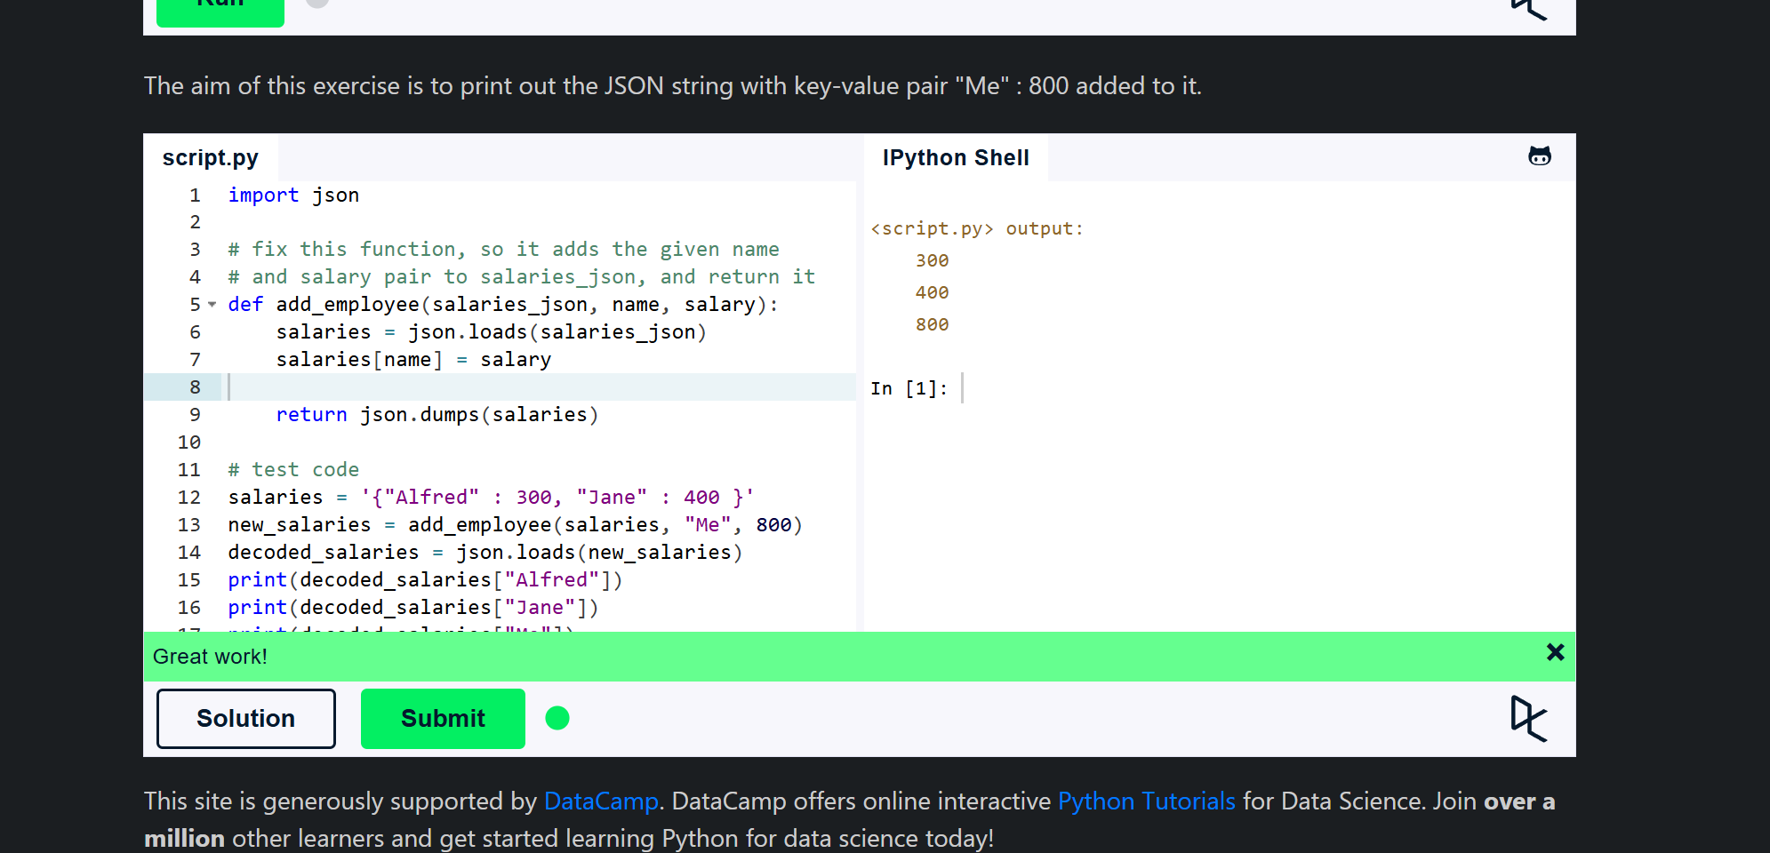
Figura 7.1 - Adăugarea unei perechi cheie-valoare într-un șir JSON

EXERCIȚII SUPLIMENTARE

30. Citirea a trei numere întregi și calculul sumei
Instrucțiunea a, b, c = map(int, input().split()) citește o linie, separă valorile și le convertește în numere întregi. Funcția print() afișează suma a + b + c. Captura prezintă eroarea EOF when reading a line: apelul input() nu a primit o linie de intrare. Pentru verificare, programul poate fi rulat într-un terminal, introducând, de exemplu, 1 2 3; suma obținută este 6.
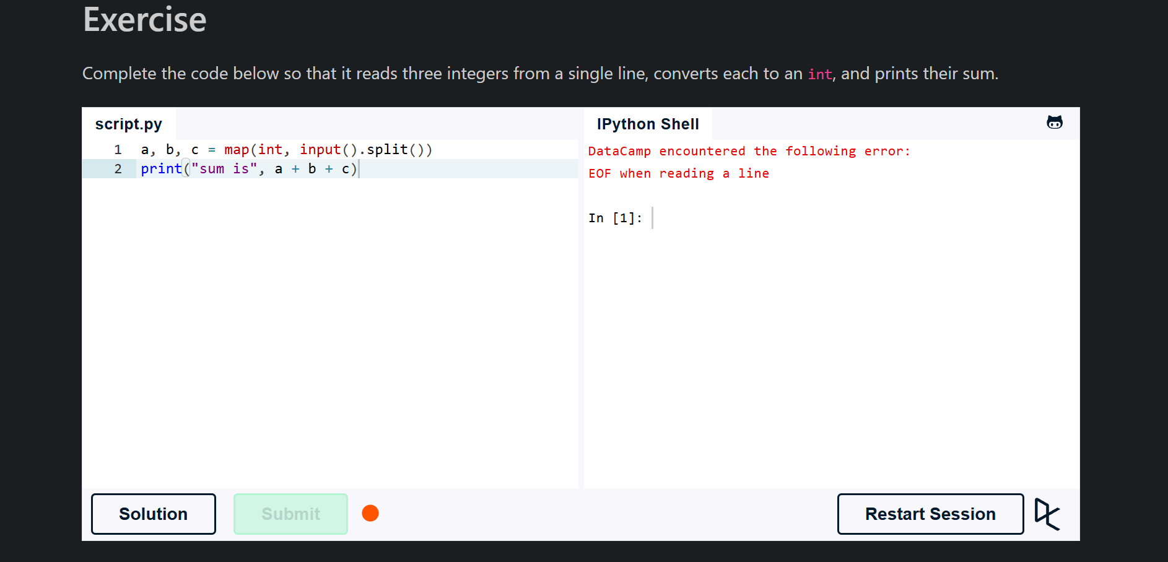
Figura 8.1 - Citirea a trei numere și identificarea erorii EOF

31. Generatorul șirului Fibonacci
Funcția fib() inițializează a și b cu 1. Instrucțiunea yield a furnizează câte o valoare și suspendă execuția până la următoarea iterare, păstrând starea funcției. Atribuirea simultană a, b = b, a + b calculează termenii următori. Testul confirmă că funcția este un generator și afișează primii zece termeni: 1, 1, 2, 3, 5, 8, 13, 21, 34, 55.
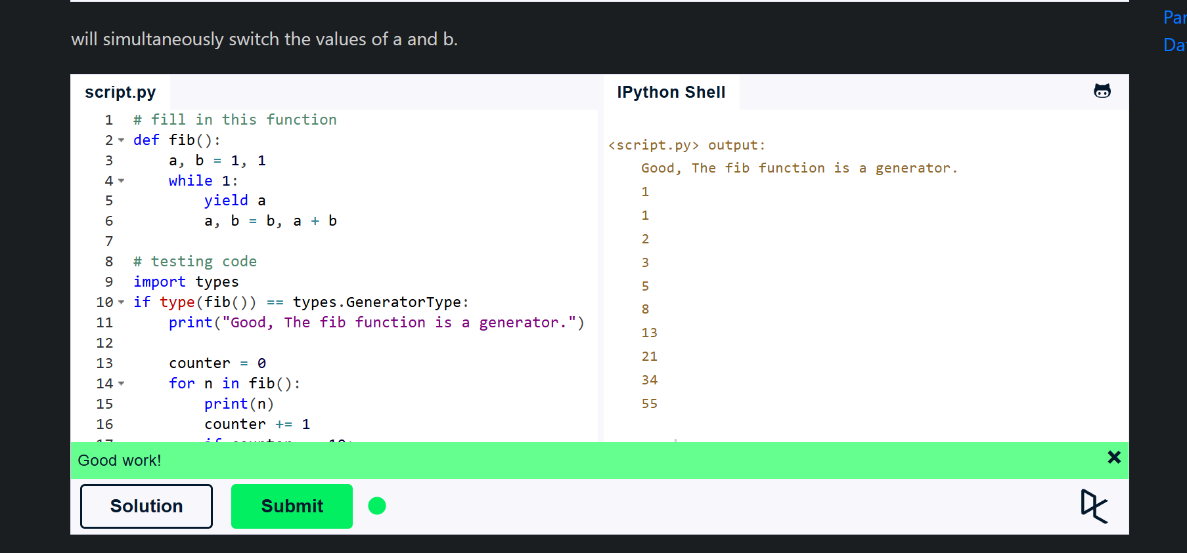
Figura 8.2 - Generatorul Fibonacci și validarea rezultatului

Tabelul 1.2 - Sinteza erorilor întâlnite
Eroare observată | Cauză | Corecție aplicată
SyntaxError | lipsa semnelor : sau , | completarea delimitatorilor și reexecutarea codului
TypeError | număr nepotrivit de argumente | transmiterea argumentului cerut funcției
Rezultat incorect | sortarea unui singur șir | sortarea listei complete find_members
Metodă indisponibilă | obiect de tip list în loc de set | crearea mulțimilor cu set([...])
EOFError | input() nu primește o linie de intrare | rularea programului într-un terminal și furnizarea celor trei numere

CONCLUZII
În această lucrare am parcurs gradual noțiunile fundamentale ale limbajului Python, de la afișarea unui mesaj simplu până la utilizarea modulelor, claselor, expresiilor regulate și formatului JSON.
Exercițiile mi-au demonstrat că sintaxa Python este concisă, dar necesită respectarea exactă a indentării, a delimitatorilor și a tipurilor de obiecte asupra cărora sunt aplicate metodele. Mesajele afișate în consolă au fost utile pentru identificarea cauzei fiecărei erori.
Prin lucrul cu liste, dicționare și mulțimi am înțeles diferențele dintre colecții, modul de accesare a elementelor și operațiile specifice fiecărui tip. Condițiile și buclele au permis controlarea execuției, iar funcțiile au organizat codul în unități reutilizabile.
Utilizarea clasei Vehicle a introdus noțiunile de obiect și atribut. Modulele re, math și json au arătat cum poate fi extinsă funcționalitatea unui program fără implementarea manuală a tuturor operațiilor.
Rezultatele validate de platformele interactive confirmă realizarea sarcinilor. Lucrarea a format o bază practică pentru elaborarea unor programe Python mai complexe și pentru depanarea sistematică a codului.

Competențe dobândite
- scrierea și executarea programelor Python elementare;
- prelucrarea datelor numerice și textuale;
- utilizarea structurilor de control și a colecțiilor;
- definirea funcțiilor și instanțierea claselor;
- interpretarea mesajelor de eroare și corectarea codului.

BIBLIOGRAFIE
- Python Software Foundation. The Python Tutorial. https://docs.python.org/3/tutorial/ (accesat la 28.09.2026).
- Codédex. Cursul interactiv Python. https://www.codedex.io/python (accesat la 28.09.2026).
- LearnPython.org. Free Interactive Python Tutorial. https://www.learnpython.org/ (accesat la 28.09.2026).
- Capturile de ecran realizate în timpul rezolvării și validării exercițiilor practice, 22-28 septembrie 2026.
Documentația oficială Python a fost utilizată pentru verificarea sintaxei și a comportamentului funcțiilor și modulelor, iar platformele interactive au furnizat enunțurile și validarea automată a exercițiilor.

